

**TRAKYA ÜNİVERSİTESİ**

**MÜHENDİSLİK FAKÜLTESİ**

**BİLGİSAYAR MÜHENDİSLİĞİ BÖLÜMÜ**

LABVIEW ESP32 KABLOSUZ İLETİŞİMİ

BİTİRME PROJESİ

Mehmet ATAY – 1191602035

PROJE DANIŞMANI – Dr. Öğr. Üyesi Deniz TAŞKIN

Edirne 2023



**TRAKYA ÜNİVERSİTESİ**

**MÜHENDİSLİK FAKÜLTESİ**

**BİLGİSAYAR MÜHENDİSLİĞİ BÖLÜMÜ**

LABVIEW ESP32 KABLOSUZ İLETİŞİMİ

BİTİRME PROJESİ

Mehmet ATAY – 1191602035

PROJE DANIŞMANI – Dr. Öğr. Üyesi Deniz TAŞKIN

Edirne 2023

Bitirme Projesi

LabVIEW Esp32 Kablosuz İletişimi

T.Ü. Mühendislik Fakültesi

Bilgisayar Mühendisliği Ana Bilim Dalı

ÖZET

Bu proje, LabVIEW programı tarafından verilen halihazırda desteği bulunmayan bir geliştirme kartı olan Esp32 için gerekli olan altyapı ve kütüphanelerin oluşturulmasını, konfigürasyonunu ve Esp32 geliştirme kartının LabVIEW tarafından kablosuz olarak destek verilebilir hale getirilmesini amaçlamaktadır. Proje sürecinde, LabVIEW tarafından destek verilen ve en popüler kartlardan biri olan Arduino Uno ve genel olarak diğer destekli kartlara verilen desteğin nasıl ve ne şekilde verildiği düşüncesinden yola çıkılarak karşılaştırmalı ve uyarlamalı bir yöntem izlenecektir.

Yıl : 2023

Sayfa Sayısı : 27

Anahtar Kelimeler : Arduino, Arduino Uno, Arduino IDE, Esp32, LabVIEW

Graduation Project

LabVIEW Esp32 Wireless Communication

Trakya University Faculty of Engineering

Department of Computer Engineering

ABSTRACT

This Project aims to create and configure the necessary infrastructure and libraries for Esp32, development board that is currently not supported by LabVIEW, and to make Esp32 development board wirelessly supported by LabVIEW. In the project process, a comparative and adaptive method will be followed based on the idea of how the support given to Arduino Uno, one of the most popular boards supported by LabVIEW, and other supported boards in general.

Year : 2023

Number of Pages : 27

Keywords : Arduino, Arduino Uno, Arduino IDE, Esp32, LabVIEW

TEŞEKKÜR

Proje süresince yardımlarını benden esirgemeyen, yol gösteren ve sorularımı sabırla yanıtlayan Sayın Dr. Öğr. Üyesi Deniz Taşkın Hocam’a ve proje için gerekli teçhizatları sağlayıp projenin başlamasına yardımcı olan arkadaşım Metehan Sivas’a teşekkürlerimi sunarım.

İÇİNDEKİLER

Özeti

Abstractii

Teşekküriii

İçindekiler iv

1.Bölüm, Giriş1

1.1 Arduino ve Arduino IDE1

1.2 Esp32 Hakkında Genel Bilgiler3

1.3 LabVIEW Hakkında Genel Bilgiler5

2.Bölüm, LabVIEW ile Arduino ve Esp32 İlişkisi7

2.1 LabVIEW ile Arduino İlişkisi7

2.2 LabVIEW Esp32 İlişkisinin Oluşturulması…………..12

3.Bölüm, LabVIEW ile Esp32 Kablosuz İletişimi ve Led Yakmak16

3.1 Kodların ve Kablosuz Arayüzün Oluşturulması16

3.2 Kablosuz Arayüz İçin Gerekli Bilgilere Erişim17

3.3 Esp32 İçin Gerekli Son Hazırlıklar19

4.Bölüm, Sonuç22

Kaynakça23

BÖLÜM I

GİRİŞ

Bu bölümde, kullanılacak olan programlar hakkında genel bilgiler verilecek ve led yakma örneği üzerinden programların ve geliştirme kartlarının işleyişi gösterilecektir.

* 1. Arduino ve Arduino IDE

Arduino en temel haliyle elektronik projeler için kullanılan bir geliştirme kartıdır. Arduino kütüphaneleri ile kolaylıkla programlama yapılabilir. Analog ve dijital sinyaller alınarak işlenebilir. Sensörlerden gelen sinyaller kullanılarak, çevresiyle etkileşim içerisinde olan robotlar ve sistemler tasarlanabilir. Tasarlanılan projeye özgü olarak dış dünyaya hareket, ses, ışık gibi tepkiler oluşturulabilir. Arduino'nun farklı ihtiyaçlara çözüm üretebilmek için tasarlanmış çeşitli kartları ve modülleri mevcuttur. Bu projede Arduino Uno modeli kullanılmaktadır.

Ayrıca tüm bu geliştirmelerin gerçekleşmesi için bir ortam gereklidir. Bu ortama Arduino IDE denmektedir. Arduino IDE, Arduino için C ve C ++ dilleri ile yazılmış bir platformlar arası Entegre Geliştirme Ortamı( IDE )’dır. Arduino uyumlu kartlara program yazmak ve yüklemek için kullanılır, aynı zamanda 3. taraf çekirdekler ve satıcıların geliştirme kartları içinde kullanılabilir. Esp32 için de bu ortam kullanılacaktır.

Led Örneği

metin içeren bir resim

Açıklama otomatik olarak oluşturuldu

Şekil 1.1.1 Arduino Uno Led Örnek Kod

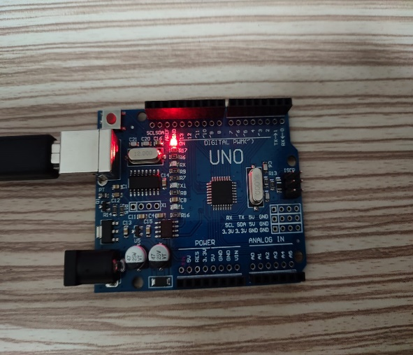 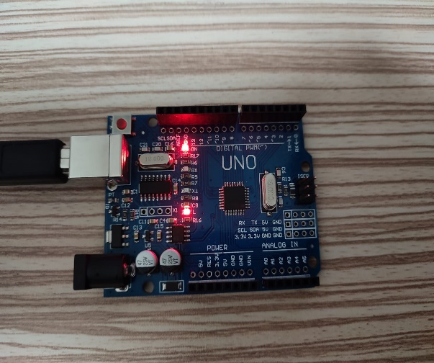

Şekil 1.1.2 Led Kapalı Şekil 1.1.3 Led Açık

1.2 ESP32 Hakkında Genel Bilgiler

Espressif firması tarafından, Esp8266 NodeMCU modüllerinin bir üst modeli olarak geliştirilmiş, dahili Wi-Fi kabiliyetine ek olarak Bluetooth özelliği de bulunan, çift çekirdekli işlemci ve daha gelişmiş donanım özelliklerine sahip bir programlama kartıdır. Piyasada çeşitli Esp32 kartlar bulunur. Projede Esp32 Wroom modeli kullanılacaktır.

Esp32 Pin Diyagramı

18 adet ADC pin, 3 adet SPI arayüzü, 3 adet UART arayüzü, 2 adet I2C arayüzü, 16 adet PWM çıkışı, 2 adet DAC pin, 2 adet I2S arayüzü, 10 adet kapasitif sensör pini bulunmaktadır.

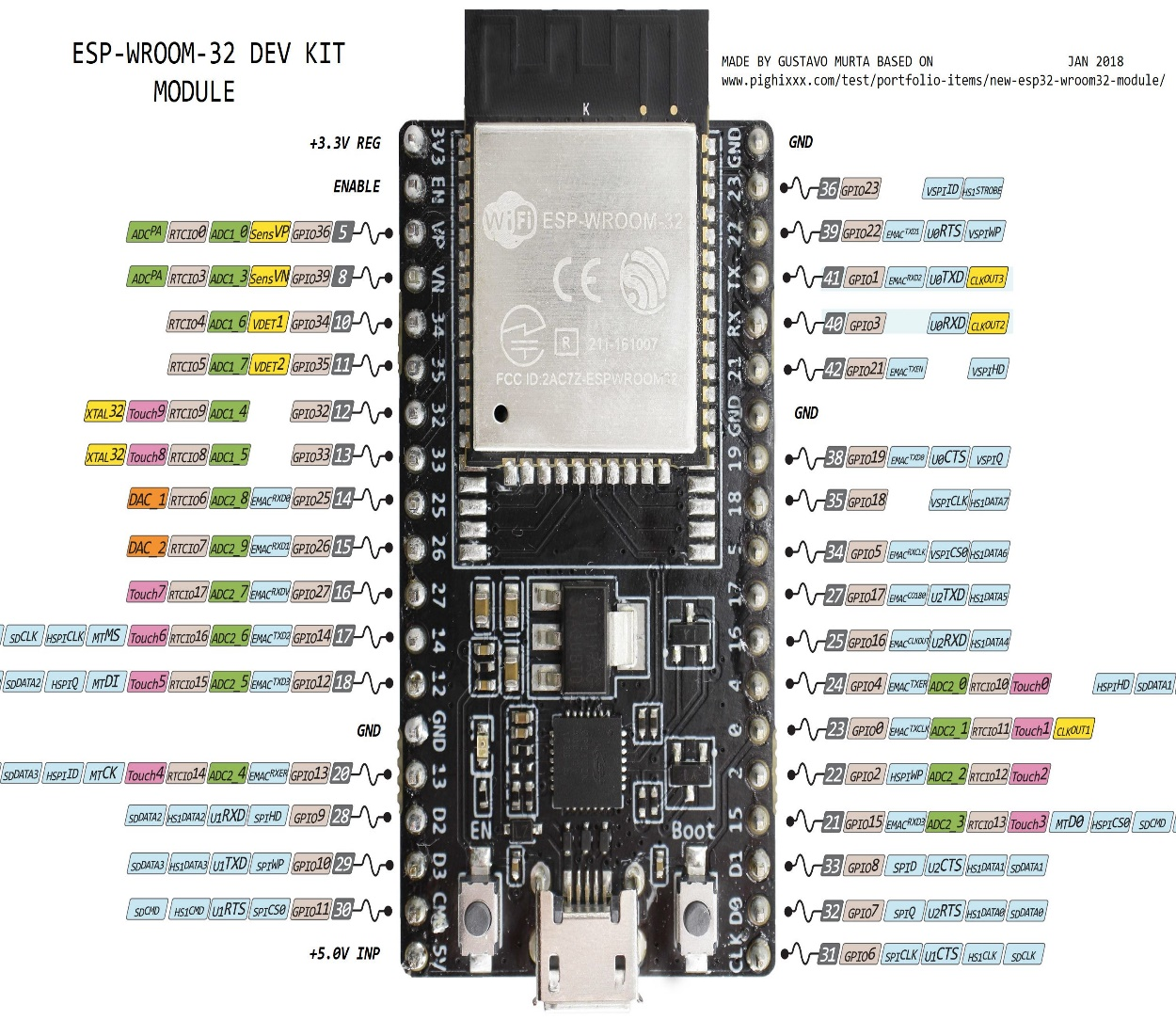

Şekil 1.2.1 Esp32 Wroom Pin Diyagramı

Led Örneği

Uygun kütüphane kurulduktan sonra Arduino Uno için yazdığımız aynı kodla işlemi gerçekleştirebildik.

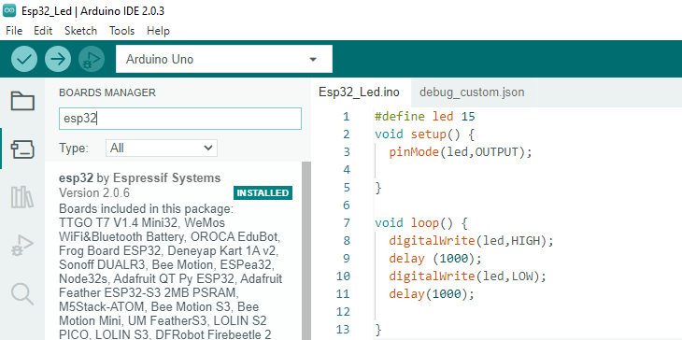

Şekil 1.2.2 Esp32 Led Örnek Kod

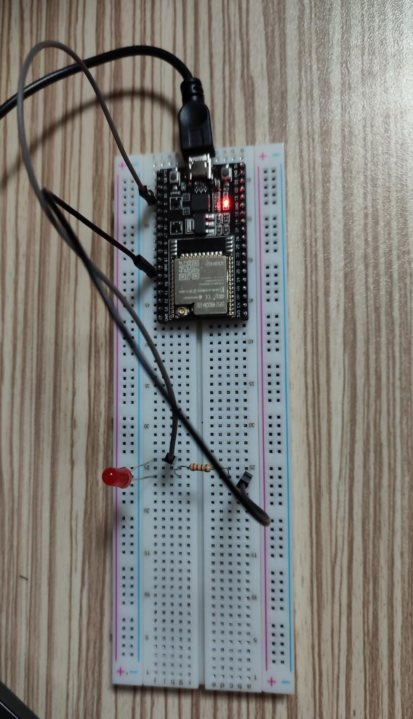 metin içeren bir resim

Açıklama otomatik olarak oluşturuldu

Şekil 1.2.3 Led Kapalı Şekil 1.2.4 Led Açık

1.3 LabVIEW Hakkında Genel Bilgiler

LabVIEW, Amerikan National Instruments firmasının geliştirmiş olduğu yazılım platformudur.1986'dan beri mühendisler ve bilim insanlarınca sinyal işleme konularında sıklıkla kullanılmaktadır. Geleneksel metin tabanlı (text based) programlama dillerinden farklı olarak görsel bir programlama dilidir. Program geliştirirken printf(“hello world”/n); gibi yazı dili kullanmak yerine akış şeması çizilir. Sanal cihaz felsefesinde LabVIEW programları ön panel ve blok çizelgesi olmak üzere iki kısımdan oluşur. Ön panel, kullanıcılar tarafından görünen arabirimdir. Bu arabirimin arkasında şemalardan oluşan blok çizelgesi bulunur.

Gerçek zamanlı, FPGA, Mobile, Embedded, Datalogging and Supervisory Control, Vision Development, Motion Control, Sound and Vibration, Statechart, Simulation gibi ek modülleri bulunmaktadır.

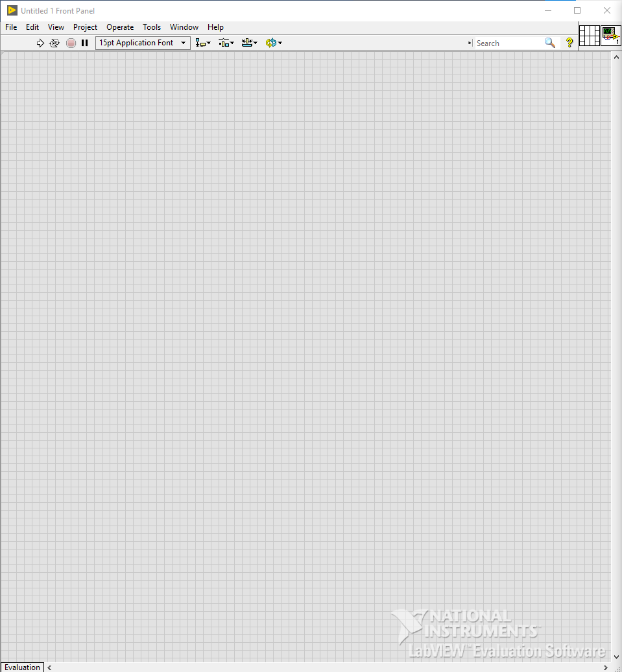

Şekil 1.3.1 LabVIEW Ön Panel



Şekil 1.3.2 LabVIEW Blok Diyagramı Paneli

Labview, metin tabanlı programlama dillerindeki fonksiyonlar, çeşitli yapılar ve birçok benzer yardımcı aracı görsel olarak sunmaktadır.

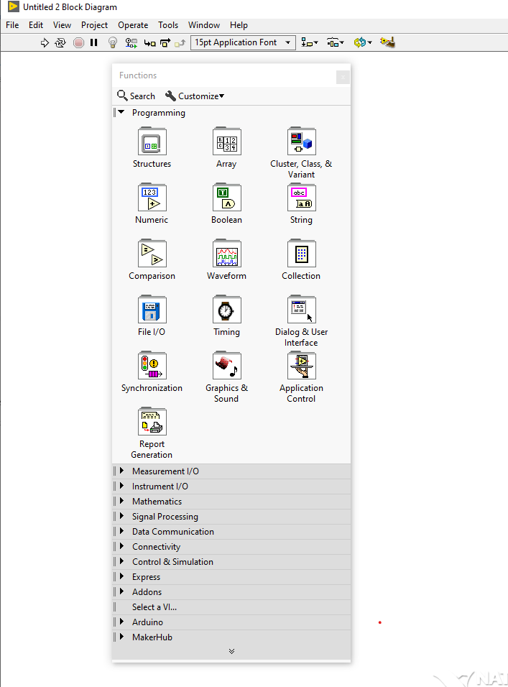

Şekil 1.3.3 LabVIEW Geliştirme Araçları

BÖLÜM II

LabVIEW ile ARDUINO ve ESP32 İLİŞKİSİ



2.1 Labview ile Arduino İlişkisi

Labview aracılığıyla Arduino Uno geliştirme kartımızı ve genel anlamda diğer geliştirme kartlarını kullanabilmek için, geliştirme kartlarıyla ilgili kütüphanelerin bulunması germektedir. Ayrıca programlamaya başlamadan önce Pre-Built Firmware’in Arduino Uno geliştirme kartına yüklenmesi gerekmektedir.

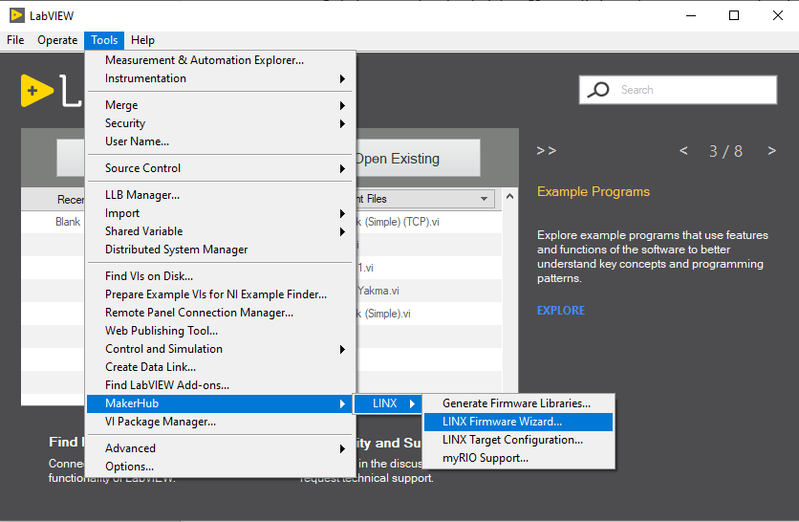

Şekil 2.1.1 LINX Firmware Wizard

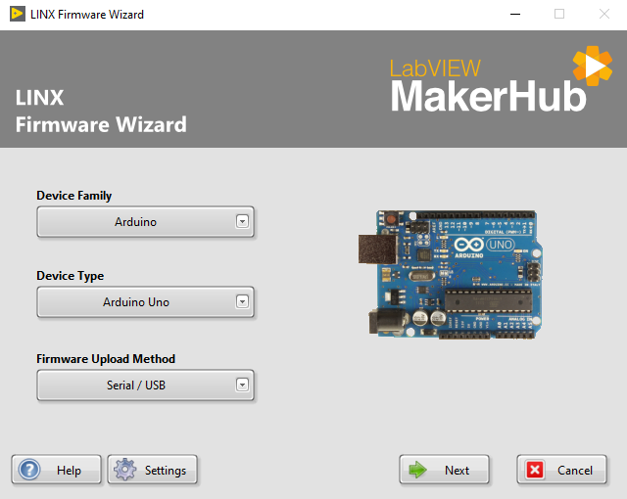

Şekil 2.1.2 Kart Seçim Ekranı

metin içeren bir resim

Açıklama otomatik olarak oluşturuldu

Şekil 2.1.3 Pre-Built Firmware Kurulumu

Led Örneği

Gerekli aşamalar tamamlandıktan sonra Arduino Uno, LabVIEW tarafından programlanmaya hazır hale gelmiştir. Bu aşamada LabVIEW aracılığıyla gerekli kodlar yazılmalı ve arayüz hazırlanmalıdır.

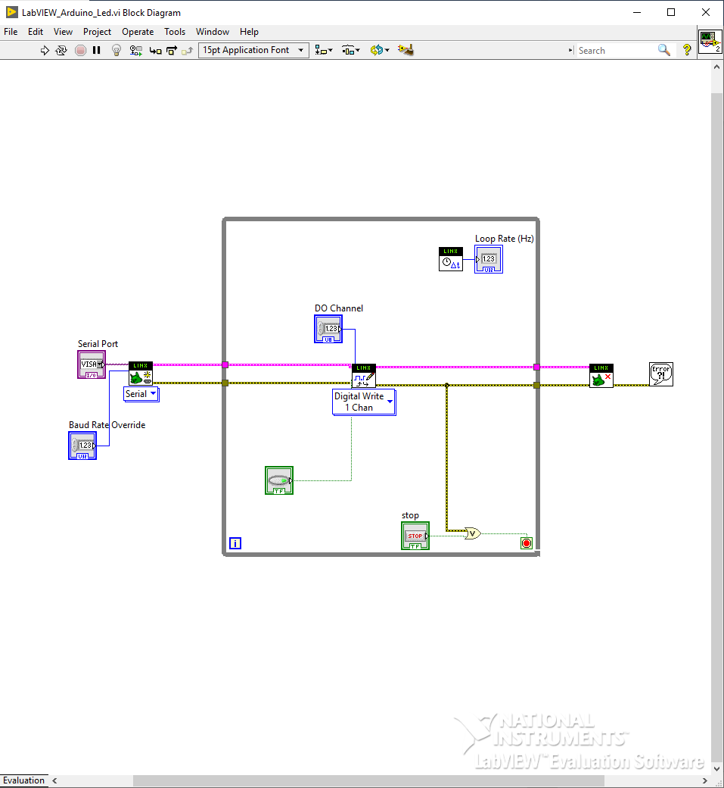

Şekil 2.1.4 LabVIEW Kodları

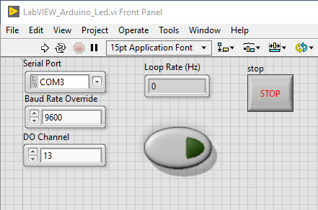

Şekil 2.1.5 LabVIEW Arayüzü – Butona Tıklanmadı

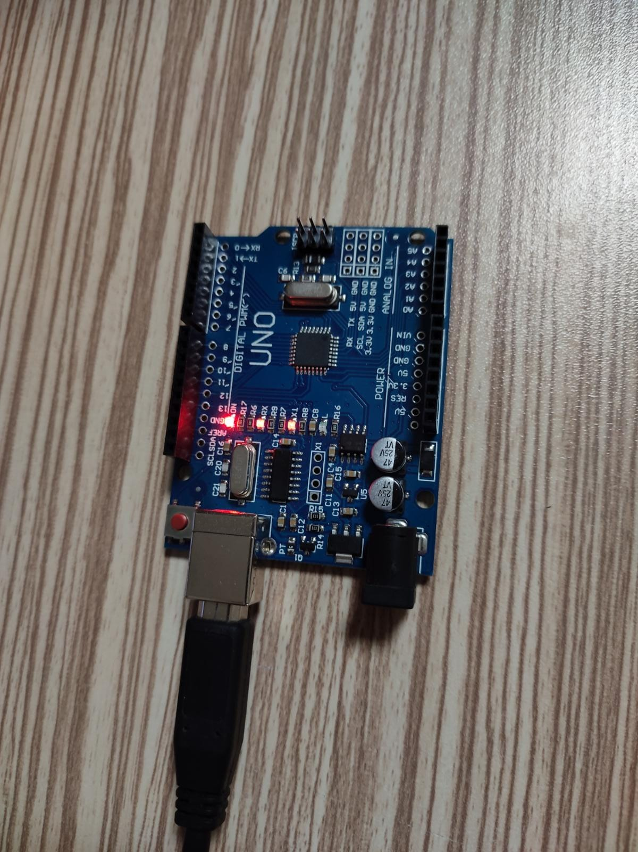

Şekil 2.1.6 Led Kapalı

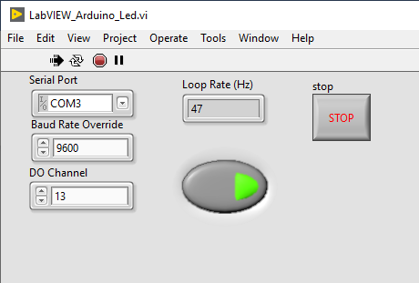

Şekil 2.1.7 LabVIEW Arayüzü – Butona Tıklandı

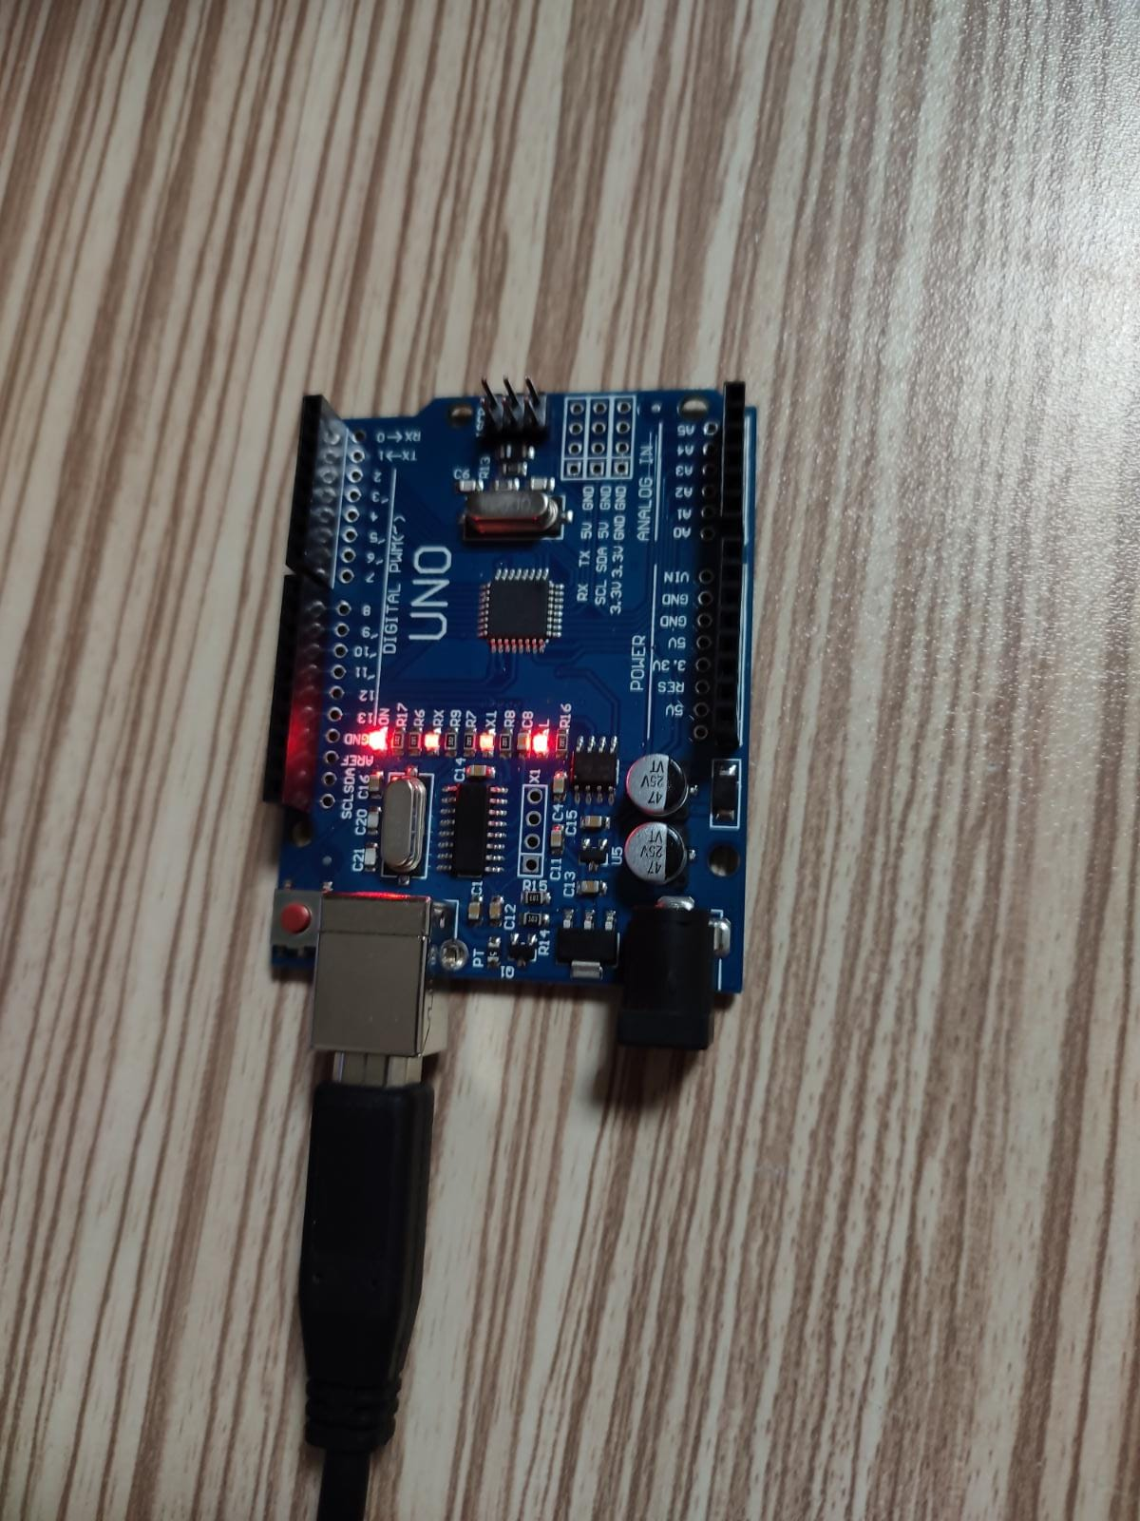

Şekil 2.1.8 Led Açık

2.2 LabVIEW Esp32 İlişkisinin Oluşturulması

Buraya kadar Arduino Uno kartıyla karşılaştırmalı gelmemizin amacı, LabVIEW tarafından Arduino Uno’ya verilen desteğin nasıl sağlandığını öğrenmek ve buradan yola çıkarak aynı desteği Esp32’ye uyarlamak idi. Bu desteğin hazır kütüphane dosyaları ve Pre-Built Firmware işbirliği sayesinde gerçekleştiğini anladık. Dolayısıyla Esp32 kütüphane dosyalarının hazırlanıp, entegrasyonunun yapılması gerekmektedir.

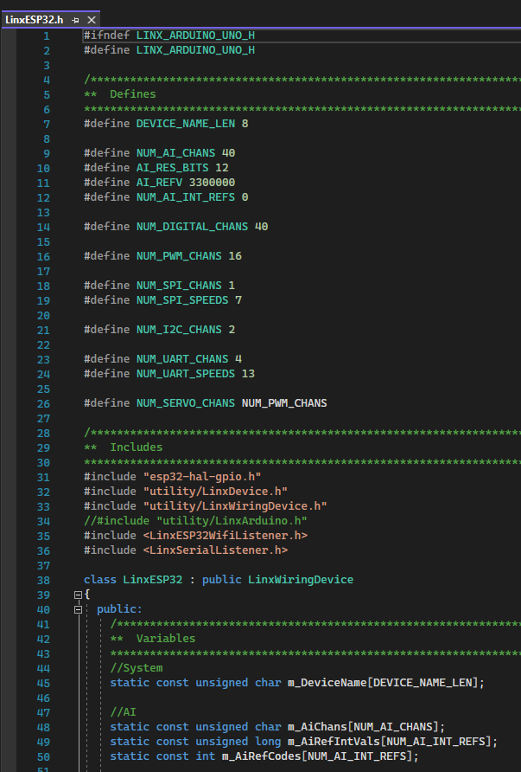

Şekil 2.2.1 LinxESP32.h Dosyasından Bir Kesit

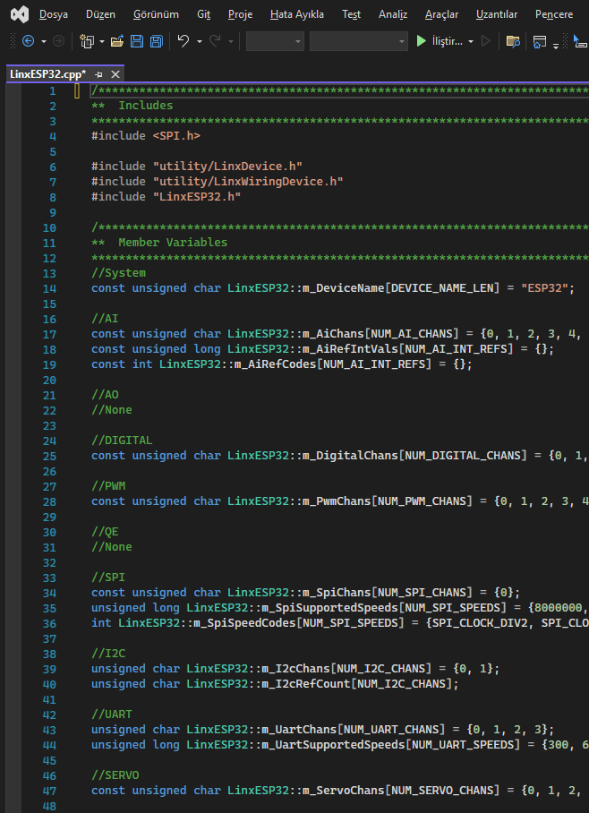

Şekil 2.2.2 LinxESP32.cpp Dosyasından Bir Kesit

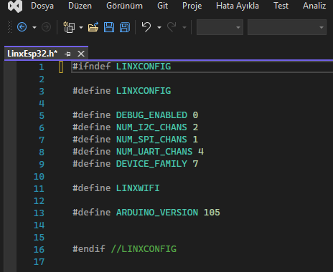

Şekil 2.2.3 LinxESP32.h Konfigürasyon Dosyası

metin içeren bir resim

Açıklama otomatik olarak oluşturuldu

Şekil 2.2.4 Libraries (Device) Dosyasının Konfigürasyonu

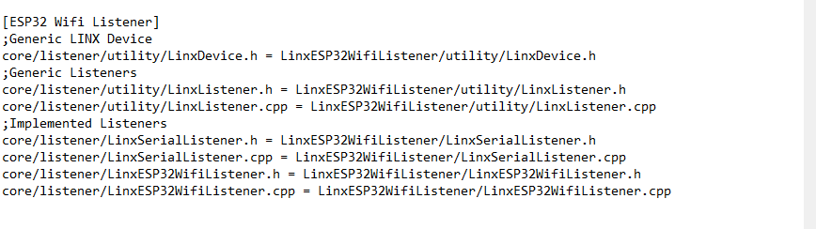

Şekil 2.2.5 Libraries (Listener) Dosyasının Konfigürasyonu

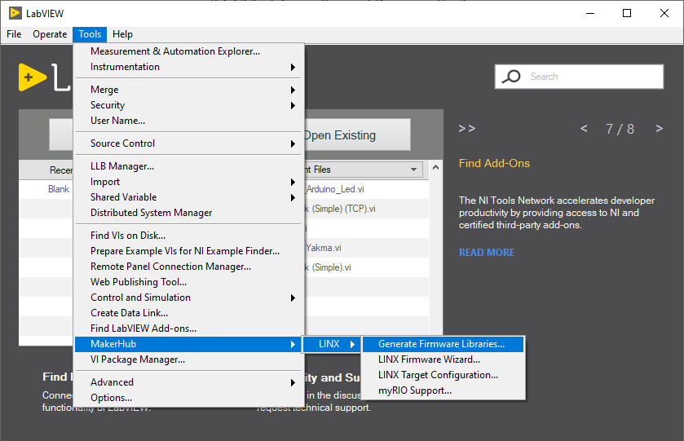

Şekil 2.2.6 Gerekli Firmware Oluşturulması

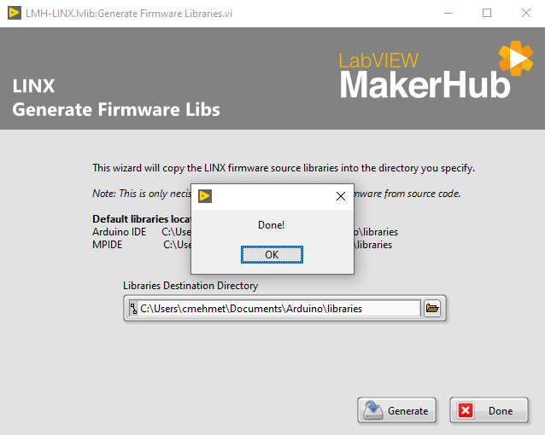

Şekil 2.2.7 Gerekli Firmware Oluşturulması

BÖLÜM III

LABVIEW ile ESP32 KABLOSUZ İLETİŞİMİ ve LED YAKMAK

3.1 Kodların ve Kablosuz Arayüzün Oluşturulması

Bu aşamada, Esp32 ile kablosuz olarak led yakabilmek için gerekli LabVIEW kodlarının yazılması ve kablosuz arayüzün hazırlanması gerekmektedir.

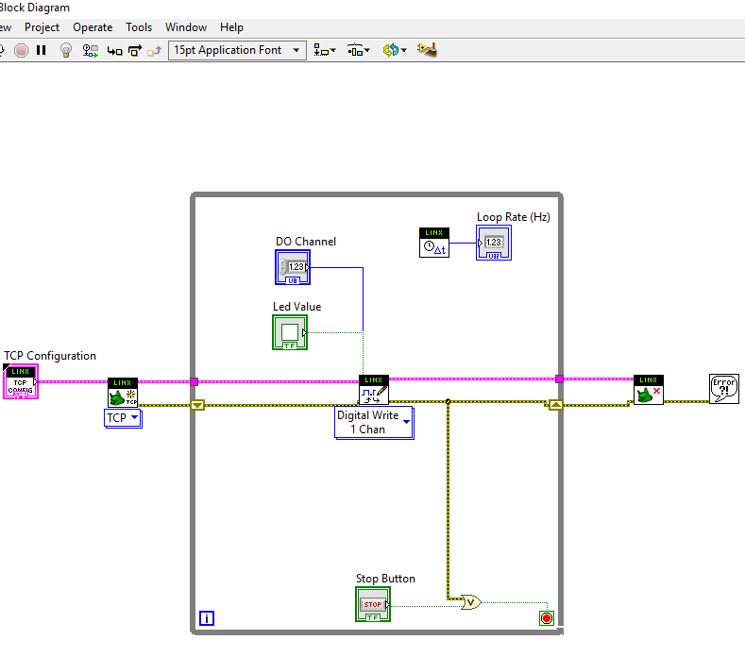

Şekil 3.1.1 LabVIEW Esp32 Led Kodları

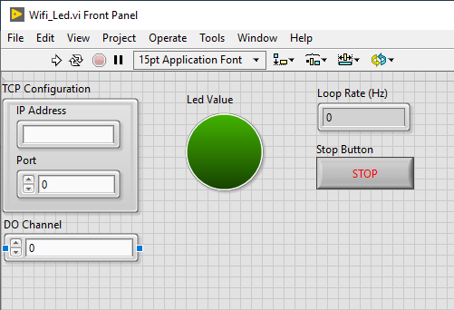

Şekil 3.1.2 LabVIEW Esp32 Kablosuz Arayüzü

3.2 Kablosuz Arayüz İçin Gerekli Bilgilere Erişim

Kablosuz arayüzde kullanılmak üzere IP Adress ve Port bilgileri gerekmektedir. Bu amaçla Arduino IDE aracılığıyla kod yazılmalıdır.

metin içeren bir resim

Açıklama otomatik olarak oluşturuldu metin içeren bir resim

Açıklama otomatik olarak oluşturuldu

Şekil 3.2.1 Kodlar Şekil 3.2.2 Kodların Devamı

Bu kodlar, gerekli Wi-Fi bilgilerini Serial Monitor aracılığıyla görmemizi dolayısıyla IP Adress bilgisine erişmemizi sağlayacaktır.

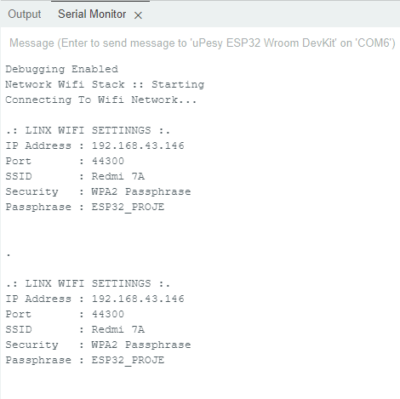

Şekil 3.2.3 WIFI Bilgileri

3.3 Esp32 İçin Gerekli Son Hazırlıklar

Son aşamada, led yakabilmek için gerekli olan kurulum kodlarının yazılıp Esp32’ye yüklenmesi gerekmektedir.

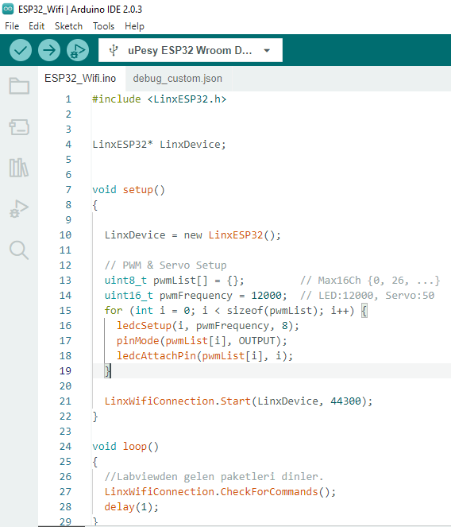

Şekil 3.3.1 Kurulum Kodları

Led Örneği

Gerekli tüm işlemler sağlandığına ve gerekli bilgiler elde edildiğine göre deneme aşamasına geçebiliriz. Elde ettiğimiz bilgileri LabVIEW arayüzüne girip programı çalıştırmalıyız.

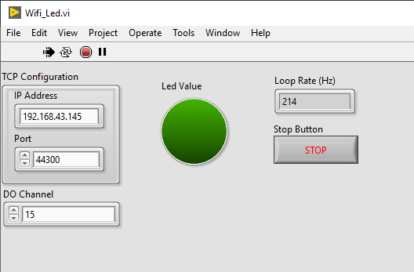

Şekil 3.3.2 Butona Tıklanmadı

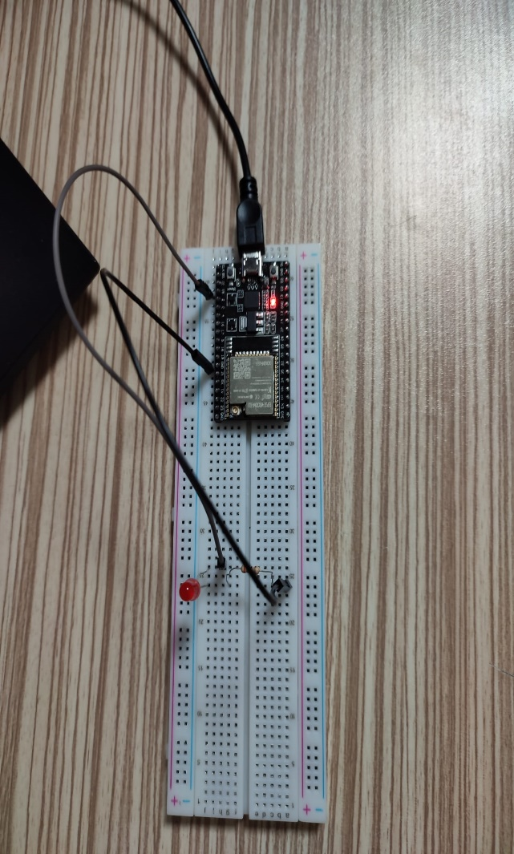

Şekil 3.3.3 Led Kapalı

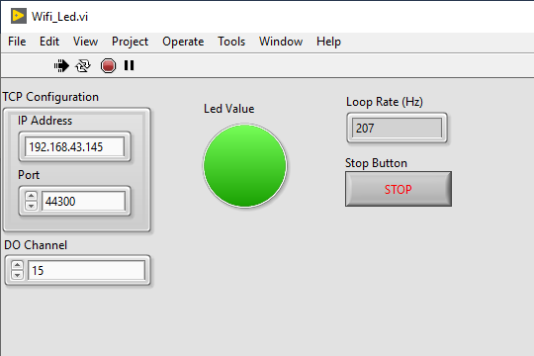

Şekil 3.3.4 Butona Tıklandı

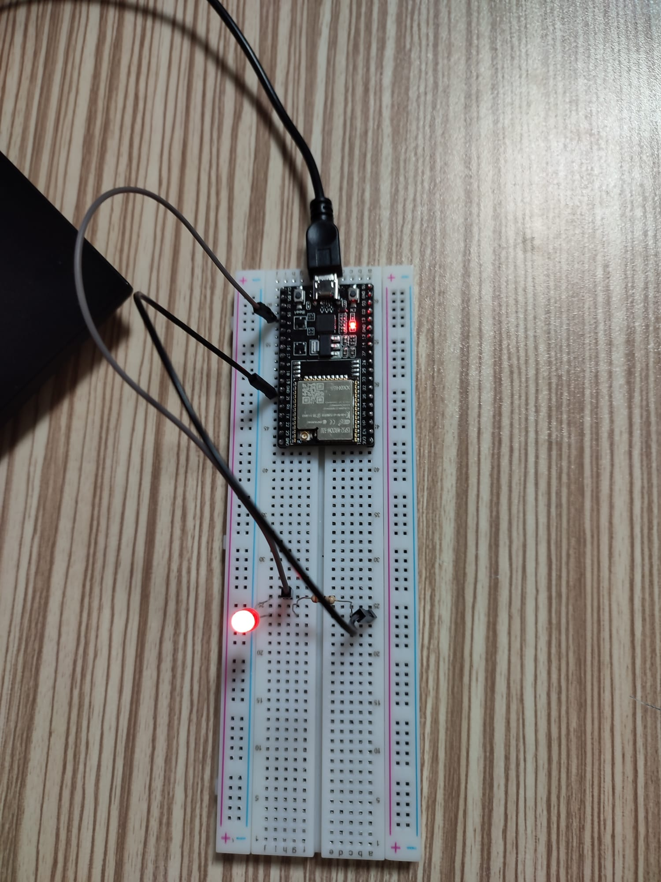

Şekil 3.3.5 Led Açık

BÖLÜM IV

SONUÇ

LabVIEW tarafından verilen herhangi bir desteği bulunmayan Esp32 geliştirme kartını, kablosuz olarak desteklenebilir hale getirdik.

KAYNAKÇA

<https://tr.wikipedia.org/wiki/Arduino_IDE>

<http://www.robotiksistem.com/arduino_nedir_arduino_ozellikleri.html>

<https://blog.direnc.net/arduino-nedir-ne-ise-yarar-arduino-dersleri/>

<https://microcontrollerslab.com/program-arduino-labview-example/>

<https://www.youtube.com/watch?v=krgToSGEtp0>

<https://www.espressif.com/sites/default/files/documentation/esp32-wroom-32d_esp32-wroom-32u_datasheet_en.pdf>

<http://www.elektrobot.net/esp32-kullanimi-arduino-ile-programlama/>

<https://odysee.com/@SINConsulting:8?sunset=lbrytv>

<https://www.labviewmakerhub.com/doku.php?id=learn:tutorials:libraries:linx:misc:porting_device>

<https://github.com/tanakamasayuki/LinxESP32>